**Costos variables**

Comida (almuerzos, comida, desayunos)

Refrigerios

Servicios para lugares turísticos

Servicios de limpieza

Gas

Mantenimiento del vehículo

Insumos de aseo para clientes

**Costos fijos**

Sueldos de empleados

Papeles del vehículo

Insumos de aseo para el vehículo

Revisión del vehículo semestral

Recarga de pila de electricidad

**Insumos**

Papel

Agua potable

Bolsas de basura

Artículos de limpieza

Televisores

Colchones

Cortinas

* **Cotizaciones**

**Papel Higiénico**

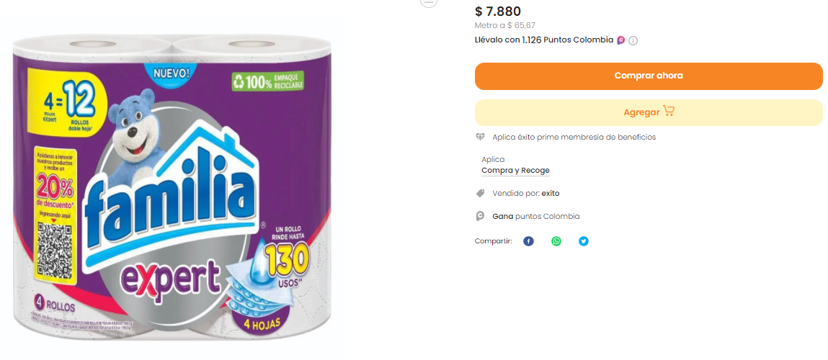

**Bolsas De Basura**

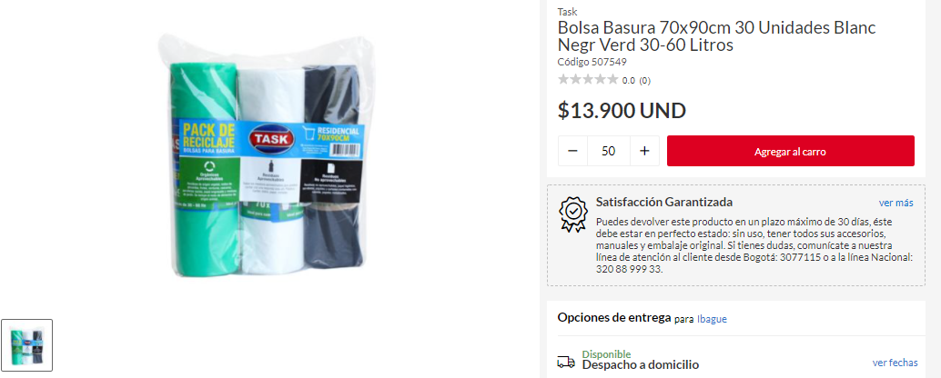

**Colchones**

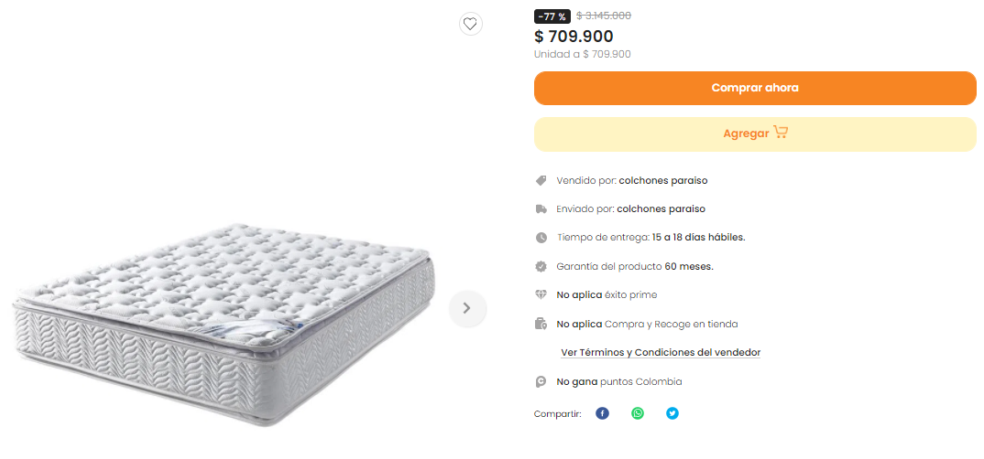

**Televisores**

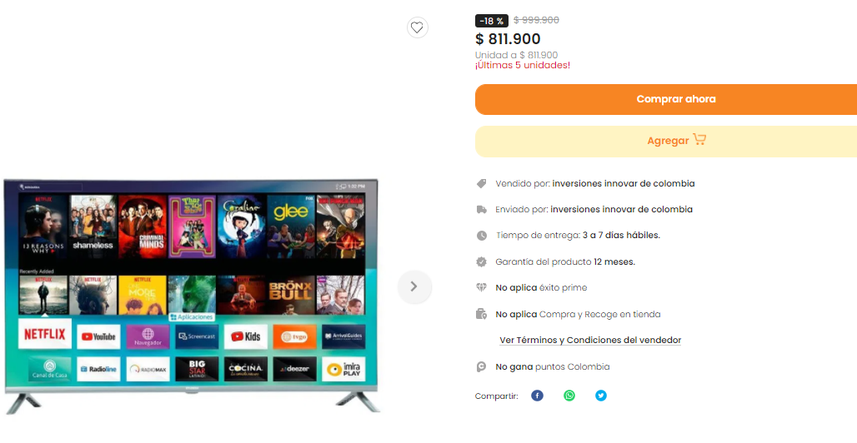

|  |  |  |  |  |
| --- | --- | --- | --- | --- |
| Materia prima e insumos | Unidad de compra | Precio por unidad | Cantidad utilizada | total |
| Materia prima |  |  |  |  |
| Gasolina | galón | 8.850 | 9km por galón | 97.350(100km) |
| trapero | 1 | 8.000 | 1 | 8.000 |
| escoba | 1 | 7.000 | 1 | 7.000 |
| Recogedor | 1 | 6.600 | 1 | 6.600 |
| Revisión del vehículo | semestral | 217.504 | 2 veces por año | 438.008 |
|  |  |  |  |  |
| Insumos |  |  |  |  |
| Papel | Paquetes de 4 | 7900 | 4 | 31.600 |
| Agua potable | Metro cubico | 13.450 | 2 | 26.900 |
| Bolsas basura | 60 unidades | 13.900 | 4 unidades | 924 |
| Jabón | 20k | 59.900 | 5k | 14,975 |

**Herramientas**

Buses adaptados

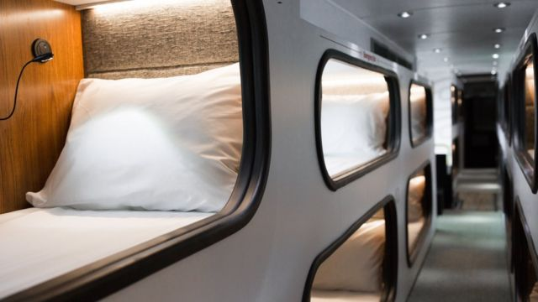

Máquinas de lavados



Computadores y teléfonos (centro de operaciones)

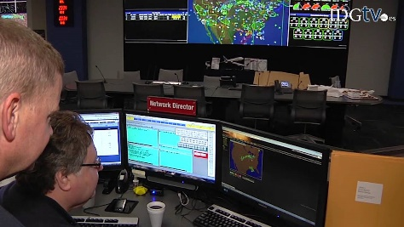

GPS

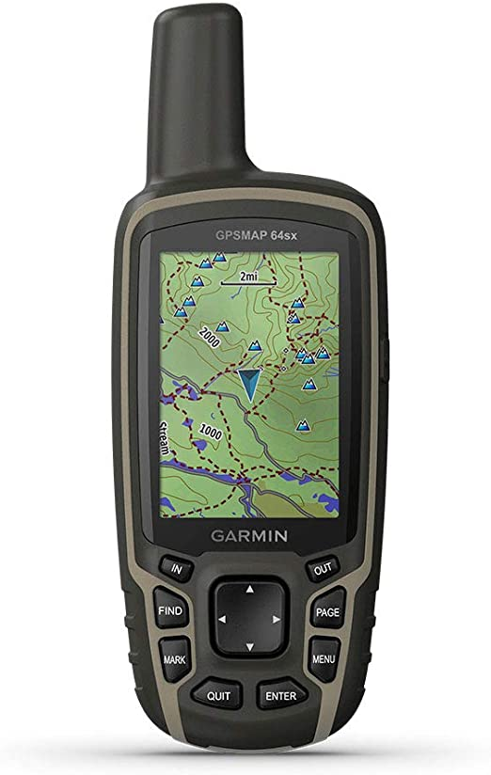

**Electrodomésticos**

Televisores

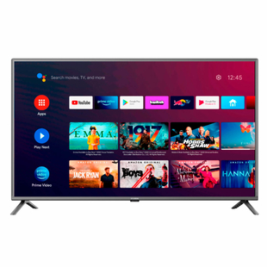

Mini neveras

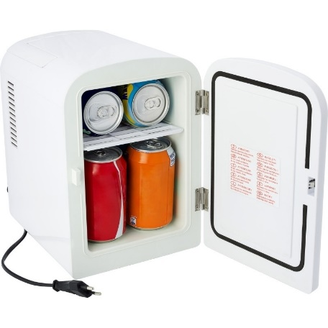

Teléfonos

